電通二乙微處理器實驗 實驗結報

實驗名稱 | LCD
組別 | 52 | 組員 | 05050173李育翔

- 實驗目的
使用 Arduino LCD 程式庫, 於 16x2 LCD 顯示器上顯示特 定文字?
1. Arduino 與 LCD 如何接線?
2. 如何使用 LCD library?
3. 如何清除螢幕?
4. 如何顯示文字?
2.實驗步驟
1.Arduino 顯示自己的學號及英文姓名
2. 使用 PC 串列輸入, 所有 PC 輸入之文字皆顯示在 LCD 螢幕上
程式碼
#include<LiquidCrystal.h>
// initialize the library with the numbers of the interface pins
LiquidCrystal lcd(12, 11, 5, 4, 3, 2);

void setup() {
// set up the LCD's number of columns and rows:
lcd.begin(16, 2);
Serial.begin(9600);
lcd.setCursor(0, 0);
lcd.print("05050173");
delay(1000);
lcd.setCursor(0, 1);
lcd.print("LEE,YU-HSIANG");
delay(1000);
lcd.clear();
}

void loop() {
// when characters arrive over the serial port...
if (Serial.available()) {
// wait a bit for the entire message to arrive
delay(100);
// clear the screen
lcd.clear();
// read all the available characters
while (Serial.available() > 0) {
// display each character to the LCD
lcd.write(Serial.read());
}
}
}

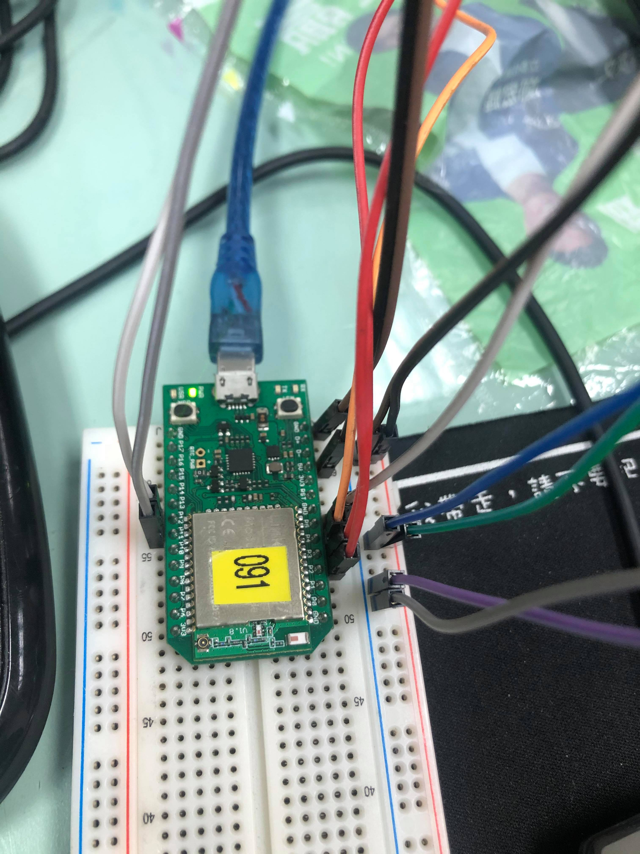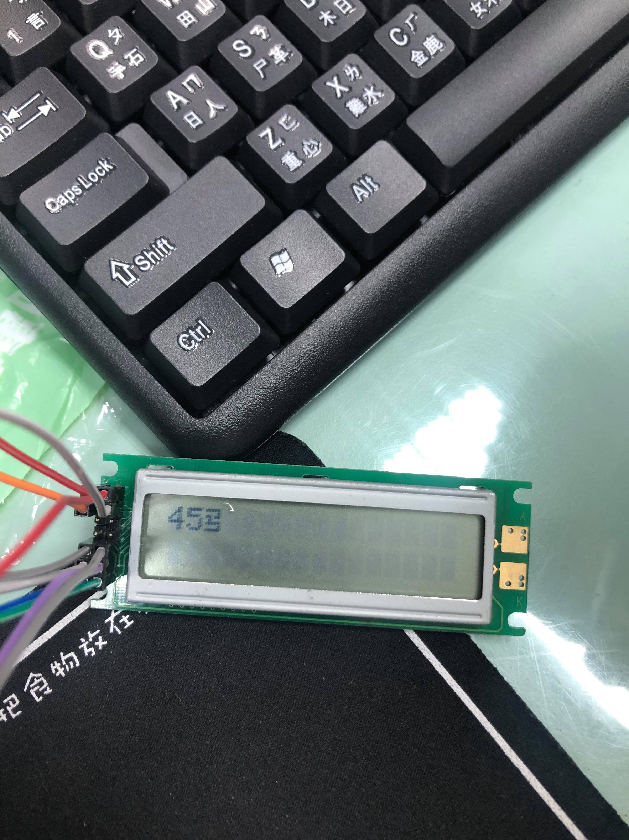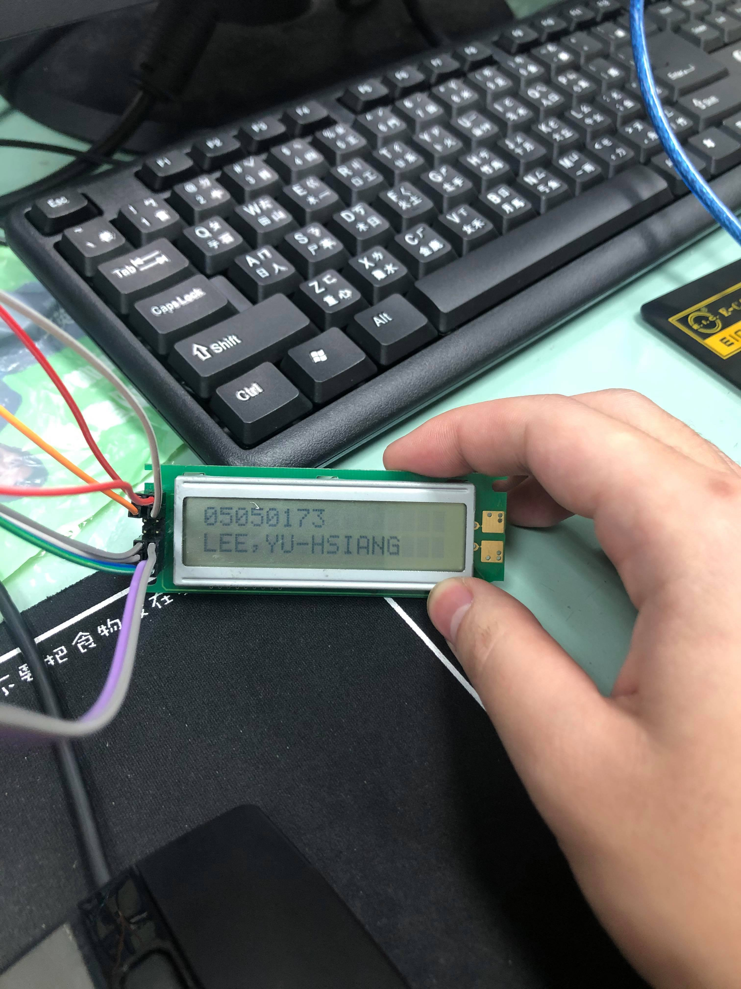
4.心得討論
焊接蠻好玩的，但杜邦線真得很爛，每次都因為線的問題搞很久！

